DECRETO Nº 079, DE 08 DE FEVEREIRO DE 2021

“Dispõe sobre ponto facultativo na Administração Pública Municipal Direta e Indireta do Poder Executivo, no período de carnaval 2021, e dá outras providencias. ”

O PREFEITO MUNICIPAL DE RIBAMAR FIQUENE ESTADO DO MARANHÃO, Senhor COCIFLAN SILVA DO AMARANTE no uso de suas atribuições legais que lhes são conferidas pela Lei Orgânica do Município e;

Considerando que nos dias 15 e 16 de fevereiro será o período de carnaval do ano em curso; e que a falta do expediente não acarretará em prejuízos à administração ou aos munícipes.

D E C R E T A:

Art. 1º - Fica decretado ponto facultativo nos órgãos da Administração Pública Municipal de Ribamar Fiquene - MA, nos dias 15 e 16 de fevereiro de 2021, ressalvados os serviços públicos considerados essenciais.

§ 1º Os órgãos administrativos funcionarão apenas internamente, sem atendimento ao público, exceto os Setores de Tributação, CPL – Comissão Permanente de Licitação, a SEMED – Secretaria Municipal de Educação e Postos de Saúde, nos quais o expediente será feito por escala, de responsabilidade do secretário da pasta.

§ 2º Não se aplica os efeitos deste Decreto ao funcionamento e a conservação dos bens públicos, a limpeza urbana e os de caráter de extrema urgência como o hospital municipal; estes terão expediente normal por escala do setor responsável.

§ 3º O expediente da quarta feira dia 17 de fevereiro será normal, com atendimento ao público a partir de 12h00min as 18h00mi.

Art. 2º - Este decreto entra em vigor na data de sua publicação; revogadas as disposições em contrário.

Dê-se ciência, publique-se e cumpra-se.

GABINETE DO PREFEITO MUNICIPAL DE RIBAMAR FIQUENE – MA, aos 08 (oito) dias do mês de fevereiro (02) do ano de 2021.
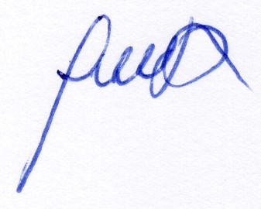

COCIFLAN SILVA DO AMARANTE
Prefeito Municipal

